УДК 311.2

СТАТИСТИЧЕСКИЙ АНАЛИЗ РАСПРЕДЕЛЕНИЯ
ЗЕМЕЛЬНОГО ФОНДА ПО КАТЕГОРИЯМ ЗЕМЕЛЬ
РЕСПУБЛИКИ АДЫГЕЯ

Е. В. Яроцкая,
канд. экон. наук, профессор
кафедры землеустройства и земельного кадастра
К. А. Белокур,
канд. техн. наук, доцент
кафедры землеустройства и земельного кадастра
Р. Б. Натах,
магистрант землеустроительного факультета
Кубанский государственный аграрный университет
имени И. Т. Трубилина, г. Краснодар

Аннотация: изменения, которые происходят в структуре земельного фонда регионов необходимо контролировать, выявлять причины изменений, планировать (…)
Ключевые слова: земельный фонд, категории земель, статистический анализ, ряды динамики.

STATISTICAL ANALYSIS OF LAND FUND DISTRIBUTION
BY CATEGORIES OF THE REPUBLIC OF ADYGEA

E. V. Yarotskaya,
сandidate of economics, professor
of the Department of
Land Management and Land Cadastre
K. A. Belokur,
candidate of technical sciences, assistant professor
of the Department of
Land Management and Land Cadastre
R. B. Natah,
student in the master’s programme
of the Faculty of Land Management
Kuban State Agrarian University,
Krasnodar

Abstract: changes that occur in the structure of the land Fund of the regions must be monitored, the reasons for changes identified, and planned (…)
Keywords: land Fund, land categories, statistical analysis, dynamics series, correlation analysis.

Традиционно структуру земельного фонда составляют семь категорий земель. Однако, площадь некоторых категорий не отражается в структуре земельного фонда, так как соответствующие земли отсутствуют, в силу специфики территории (…)
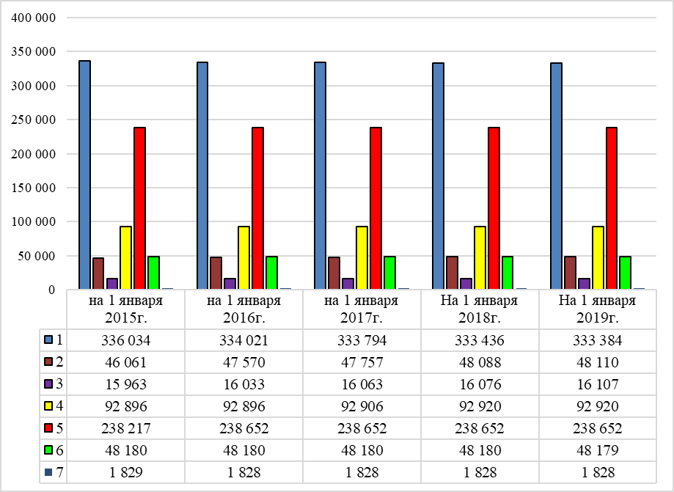

Рисунок 1 – Распределение земельного фонда по категориям Республики Адыгея
за период 2015–2019 гг., га [2]
Примечание: под номерами представлены категории земель:
1 – сельскохозяйственного назначения; 2 – населенных пунктов;
3 – промышленности, транспорта, связи и иного специального назначения;
4 – особо охраняемых территорий и объектов; 5 – лесного фонда;
6 – водного фонда; 7 – запаса
Таблица 3 – Средние значения темпов роста площадей земель по категориям
в Республике Адыгея за 2015–2019 гг., %
Показатель | Категории земель
 | 1 | 2 | 3 | 4 | 5 | 6 | 7
Средний темп роста | 99,80 | 101,09 | 100,22 | 100,01 | 100,05 | 100,00 | 100,00
Примечание: номера категорий земель совпадают с номерами категорий на рисунке 1.

Так, был проведен всесторонний статистический анализ распределения земельного фонда по категориям земель Республики Адыгее. Определена динамика изменения площади земель по категориям во времени, также дан анализ взаимосвязи между наличием земель различных категорий Республики. Данные проведенного анализа можно использовать в материалах территориального планирования Адыгеи в целом, так и ее муниципальных образований.
Список литературы
- Доклад о состоянии и использовании земель Республики Адыгея Официальный сайт Росреестра [Электронный ресурс]. – Режим доступа : https://rosreestr.ru/site/open-service/statistika-i-analitika/otchety-obzory-doklady/ (дата обращения: 01.03.2020)
- Федоренко Д. Н. Порядок применения правил землепользования и застройки муниципального образования и внесения изменений в них / Д. Н. Федоренко, К. А. Белокур // Сolloquium-journal. – 2019. – № 26–2 (50). – С. 128–129.
- Хабаров Д. А. Исследование распределения земель по категориям с помощью методов корреляционного анализа / Д. А. Хабаров // Известия высших учебных заведений : геодезия и аэрофотосъемка. – 2017. – № 6. – С. 44–48.
- Яроцкая Е. В. Корреляционно-регрессионный анализ влияния социально-экономических факторов на кадастровую стоимость земельных участков под объектами инженерной инфраструктуры. В 2 ч. / Е. В. Яроцкая, К. В. Шумаева // Информационные технологии в науке, управлении, социальной сфере и медицине : материалы V Междунар. науч. конф. / под ред. О. Г. Берестневой, А. А. Мицеля, В. В. Спицына, Т. А. Гладковой. – Томск : Национальный исследовательский Томский политехнический университет. – 2018. – С. 177–183.
- Яроцкая Е. В. Экономико-математические методы и моделирование : учеб. пособие / Е. В. Яроцкая. – Краснодар : КубГАУ, 2017. – 176 с.

